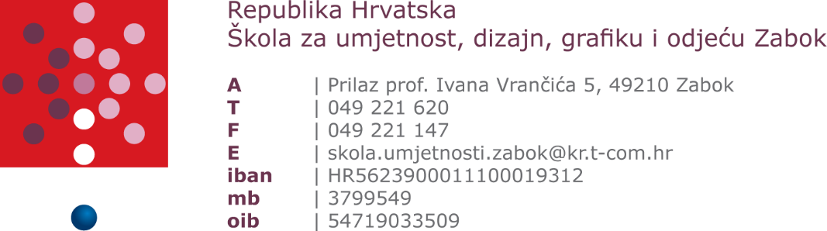

Zabok, 31. kolovoza 2022.

Natječaja: 003-25-07-2022

Obavijest kandidatima prijavljenih na natječaj

Rang lista kandidata prijavljenih na natječaj za radno mjesto
spremač/spremačica, 1. izvršitelj/ica na neodređeno i puno radno vrijeme

REDNI BROJ | OSOBNA ŠIFRA | OPĆI DIO | POSEBNI DIO | RAZGOVOR  (INTERVJU) | UKUPNO BODOVA | NAPOMENA
 | LAVANDA-123456 | 9,5 | / | 10 | 19,5
 | LEPTIR-397207 | 7 | / | 7,15 | 14,15
 | LEPTIR-276969 | 7 | / | 6 | 13

Povjerenstvo za provedbu natječaja izradilo je rang-listu koja je predana ravnateljici. Ravnateljica sukladno odredbama Pravilnika o načinu i postupku kojim se svim kandidatima za zapošljavanje osigurava jednaka dostupnost javnim službama pod jednakim uvjetima te vrednovanje kandidata prijavljenih na natječaj Školskom odboru predlaže kandidata za zapošljavanje.

